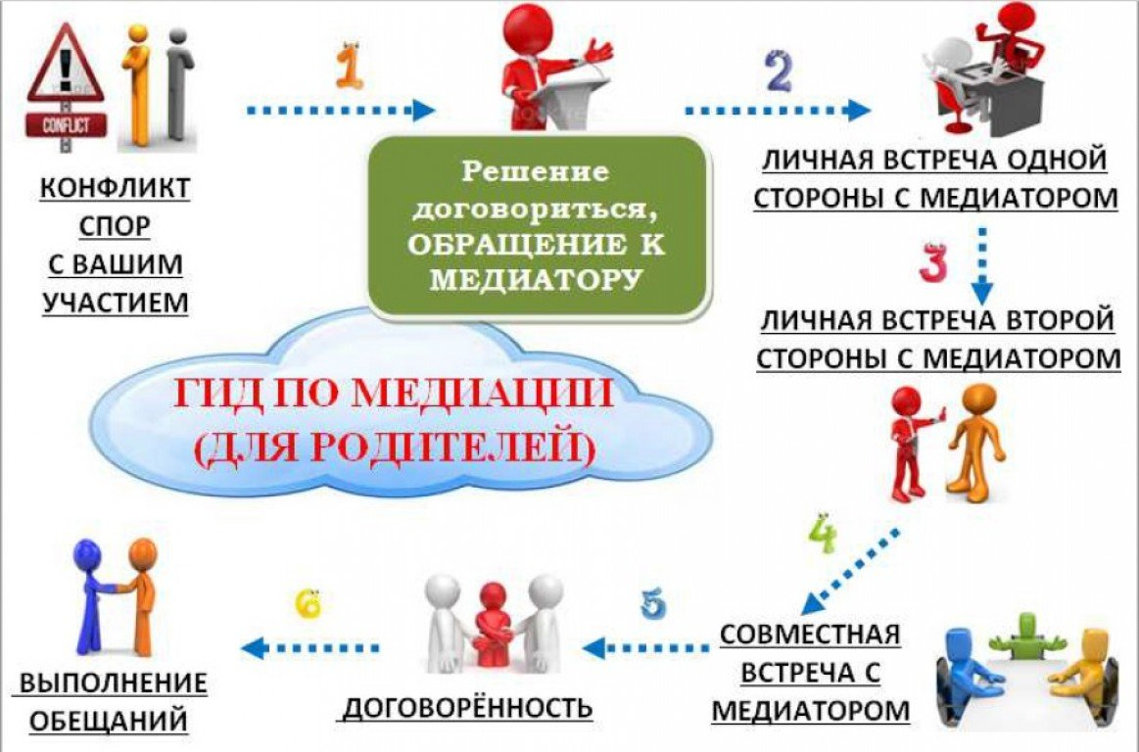

Каждый человек хочет быть успешным и счастливым. Чувствовать себя в безопасности. Жить среди добрых и интересных людей. Заниматься творчеством, а не бороться за право на жизнь.
Школьная жизнь – это не только учеба, но и взаимодействие разных людей: родителей, педагогов, учащихся. В ходе этих отношений не редко возникают конфликтные ситуации.
Конфликты в школе, как и в обществе в целом, неизбежны и естественны.
Служба школьной медиации предназначена для того, чтобы создать условия, где две конфликтующие стороны смогли бы снова понимать друг друга и договариваться о приемлемых для них вариантах разрешения проблем.

Причины конфликтов
1. Между учащимися:
борьба за авторитет, соперничество, обман, сплетни, оскорбления, обиды, враждебность к любимым ученикам учителя, личная неприязнь к человеку, симпатия без взаимности, борьба за девочку (мальчика).
2. Между педагогами и учащимися:
отсутствие единства в требованиях учителей, чрезмерное количество требований к ученику, непостоянство требований учителя, невыполнение требований самим учителем, ученик считает себя недооцененным, учитель не может примириться с недостатками ученика, личные качества учителя или ученика (раздражительность, беспомощность, грубость).
3. Между родителями и педагогами:
разные представления сторон о средствах воспитания, недовольство родителя методами обучения педагога, личная неприязнь, мнение родителя о необоснованном занижении оценок ребенку.

Как может помочь служба медиации
Важнейший результат медиации – извинение, прощение, стремление искренне загладить причиненный вред, то есть то, что способствует исправлению последствий конфликтной или криминальной ситуации.
Медиатор помогает выразить и услышать точки зрения, мнения, чувства сторон, что формирует пространство взаимопонимания. Образно говоря, медиатор строит лестницу, шагая по которой, люди узнают все больше и больше друг о друге, и это знание помогает им справиться с ситуацией. Каждая «ступенька» – это шаг в сторону здоровых отношений.
Важнейшие ступеньки лестницы:
1. Понимание своих чувств, состояний и оснований действий;
2. Понимание чувств, состояний и оснований действий другого человека (других людей);
3. Осознание последствий ситуации для себя и других людей;
4. Восстановительные действия, позволяющие изменить отношение друг к другу; ответственность за изменение ситуации, за совместный поиск решения и его реализацию.
Алгоритм обращения родителей с жалобой
1. Классный руководитель
2. Школьная служба медиации
3. Заместитель директора, курирующий эту параллель классов
4. Директор

Если Вы обратитесь в службу школьной медиации, то с каждым из участников встретится ведущий программы примирения для обсуждения его отношения к случившемуся и желания участвовать во встрече.
В случае добровольного согласия сторон, проводится примирительная встреча, на которой обсуждается следующие вопросы:
- каковы последствия ситуации для обеих сторон;
- каким образом разрешить ситуацию;
- как сделать, чтобы этого не повторилось.
При необходимости составляется план по возмещению ущерба и социально-психологической реабилитации сторон.

